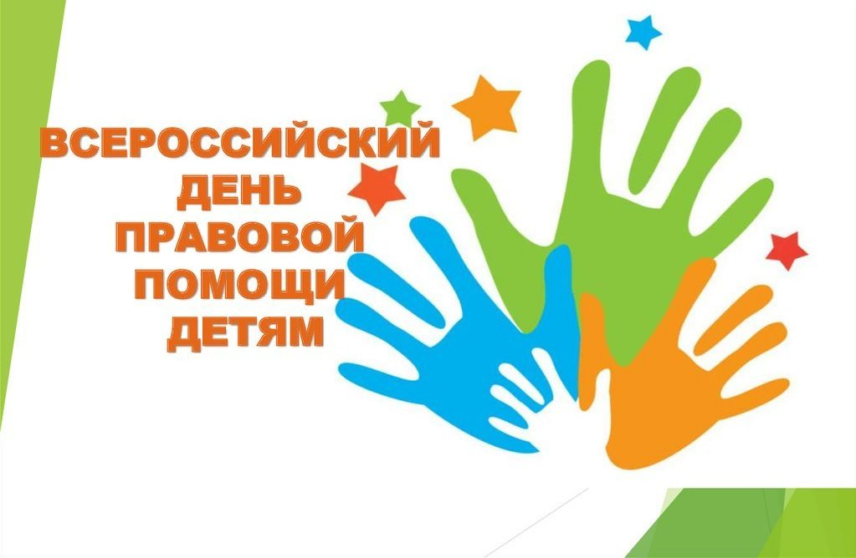

В период с 18 ноября по 21 ноября 2024 года в рамках профилактической акции ***«День правовой помощи детям»*** в МАОУ СОШ №170 проходят мероприятия, направленные направовое просвещение несовершеннолетних и их родителей (законных представителей), на разъяснение уголовного, административного, гражданского, семейного законодательства.

В этот день будет работать **телефон «горячей линии»**

366-15-91 (доб.212)

**Мероприятия МАОУ СОШ №170**

**в рамках профилактической акции**

**«День правовой помощи детям»**

|  |  |
| --- | --- |
| №  п/п | Наименование мероприятия |
| 1. | Беседы на классных часах на тему «20 ноября - Всемирный день прав ребенка. Что надо знать о своих правах и обязанностях» |
| 2. | Правовая викторина для учащихся на тему «Мои права, мои обязанности» |
| 3. | Уроки истории и обществознания на тему «Конвенция ООН о правах ребенка. Защита прав несовершеннолетних» |
| 4. | Беседы с обучающимися и родителями «группы риска» на тему «Права, обязанности и ответственность несовершеннолетних» |
| 5. | Индивидуальное консультирование учащихся «группы риска» (опекаемые, инвалиды, многодетные, малообеспеченные) и их родителей (законных представителей) по вопросам соблюдения уголовного, административного, гражданского, семейного законодательства |
| 6. | Конкурс рисунков на тему «Мои права, мои обязанности» |